LAPORAN MINGGUAN PELAKSANAAN AKTUALISASI
MINGGU KE-4
Nama Peserta | : | Bancar Anggono Farros Santosa
NIP | : | 200206252025061002
Unit Kerja | : | Disminpersau
Jabatan | : | Pranata Komputer Terampil
Rumusan Isu | : | Belum ada arsip digital dari dokumen disposisi di Subdisminbata Disminpersau
Tanggal Pelaksanaan | : | 29 September 2025 – 4 Oktober 2025
Bukti-Bukti Kegiatan | : | 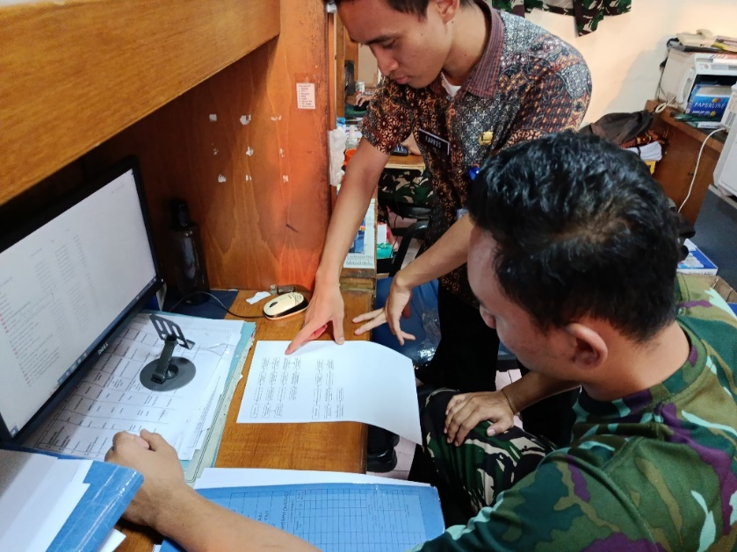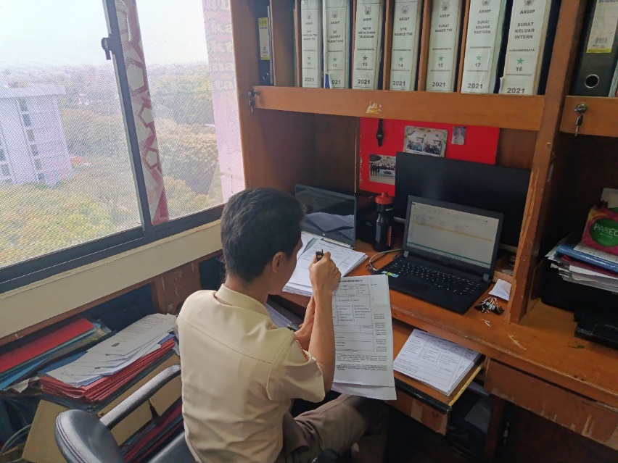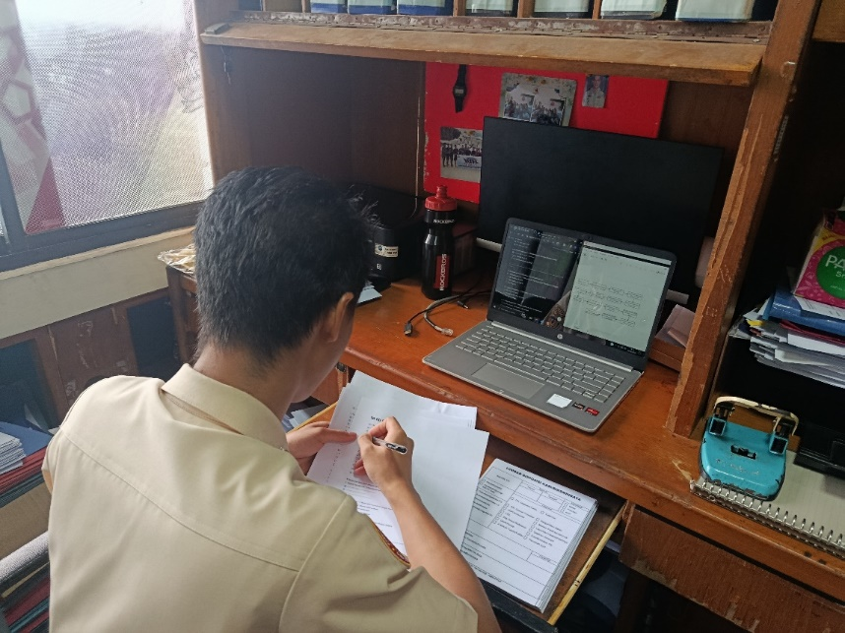

No | Kegiatan | Tahapan Kegiatan | Output / Hasil | Keterkaitan Substansi Mata Pelatihan | Kontribusi Terhadap Tusi/Tujuan Organisasi | Penguatan Nilai Organisasi
1. | 2. | 3. | 4. | 5. | 6. | 7.
1. | Melakukan simulasi kegiatan berdasarkan alur yang sudah dirancang | 1. Melakukan koordinasi dengan personel terkait sebelum melakukan simulasi  2. Melaksanakan kegiatan simulasi sesuai rancangan kegiatan yang sudah dibuat  3. Melakukan reviu terhadap kegiatan simulasi | Berhasil melakukan simulasi yang ditandai dengan adanya dokumen disposisi dalam bentuk softcopy | Harmonis  Menjalin koordinasi dengan sikap saling menghargai.  Kolaboratif  Melibatkan beberapa pihak untuk bekerja sama dengan satu tujuan  Kompeten  Melaksanakan tugas dengan prosedur yang tepat dan penuh tanggung jawab.  Akuntabel  Bertanggung jawab atas pelaksanaan yang sesuai rencana.  Adaptif  Melakukan reviu guna memastikan semuanya terlaksana  Manajemen ASN  Mendorong pengembangan kapasitas ASN melalui praktik langsung.  Smart ASN  Implementasi simulasi, mencerminkan ASN yang bertanggung jawab. | Kegiatan ini mendukung misi Disminpersau yaitu melaksanakan pembinaan administrasi secara profesional dan efisien. Simulasi optimalisasi arsip dokumen disposisi merupakan bentuk nyata penerapan sistem administrasi yang terukur dan terstandarisasi, serta mendukung pengelolaan data personel yang akurat dan terpercaya. | Dalam kegiatan ini, nilai yang diperkuat yaitu kompeten karena memberikan peningkatan terhadap kinerja.

Lampiran 1. Bukti-Bukti Pelaksanaan Kegiatan
- Dokumentasi Pelaksanaan Kegiatan
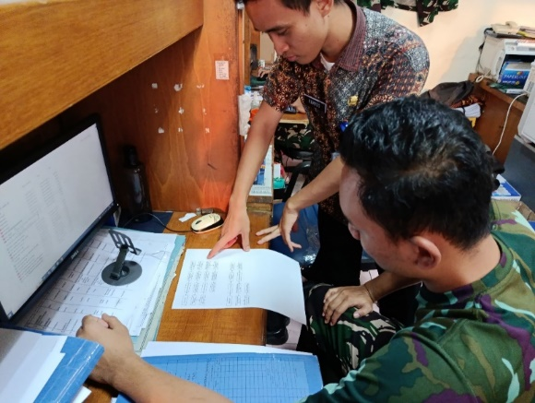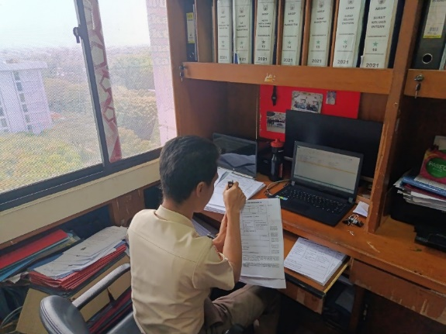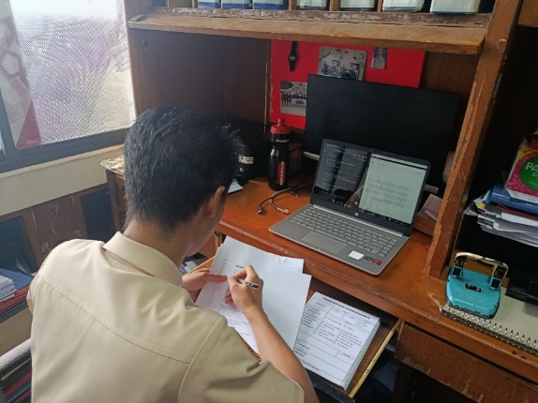

- Output/Hasil Kegiatan
1. Berhasil melakukan simulasi yang ditandai dengan adanya dokumen disposisi dalam bentuk softcopy

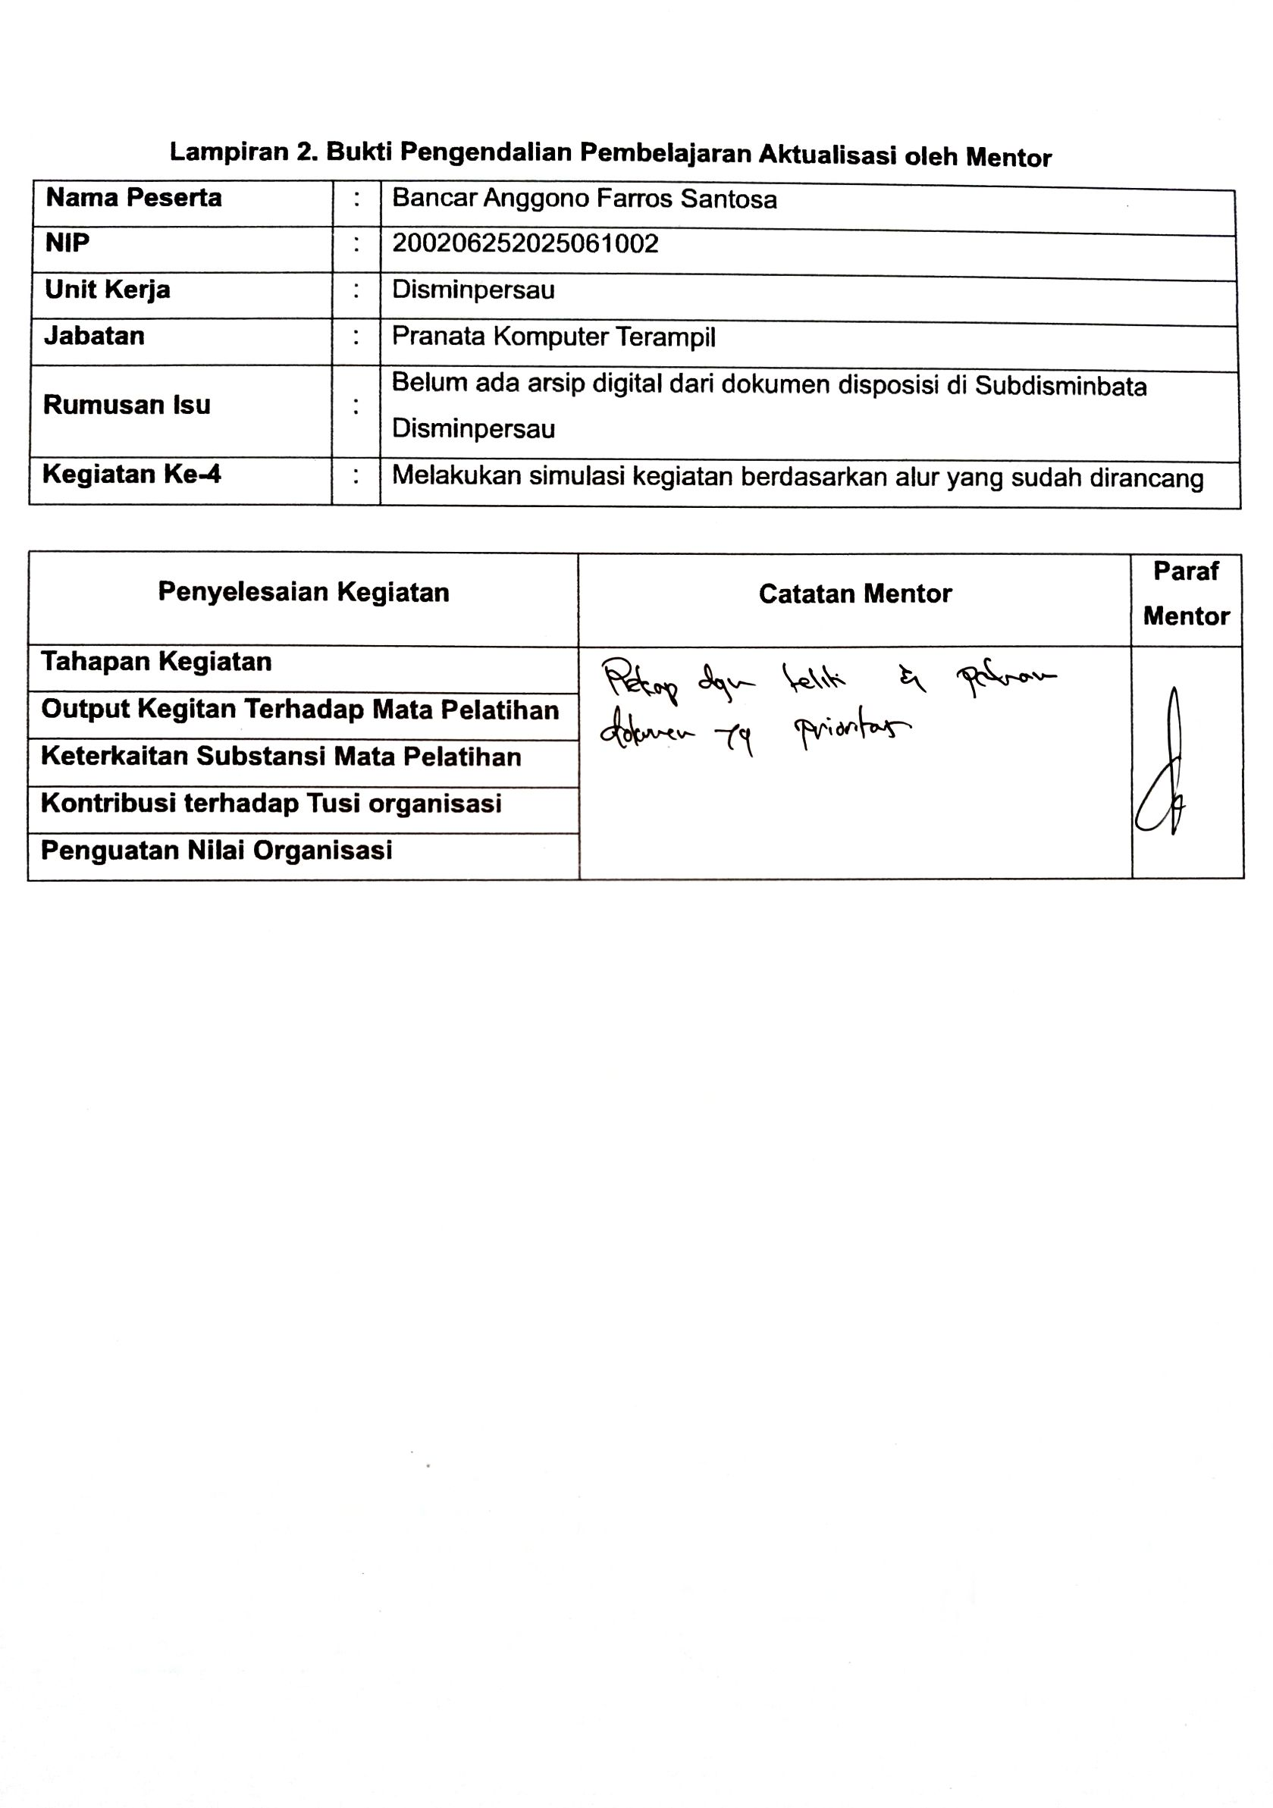
Lampiran 2. Bukti Pengendalian Pembelajaran Aktualisasi oleh Mentor
Nama Peserta | : | Bancar Anggono Farros Santosa
NIP | : | 200206252025061002
Unit Kerja | : | Disminpersau
Jabatan | : | Pranata Komputer Terampil
Rumusan Isu | : | Belum ada arsip digital dari dokumen disposisi di Subdisminbata Disminpersau
Kegiatan Ke-4 | : | Melakukan simulasi kegiatan berdasarkan alur yang sudah dirancang

Penyelesaian Kegiatan | Catatan Mentor | Paraf Mentor
Tahapan Kegiatan
Output Kegitan Terhadap Mata Pelatihan
Keterkaitan Substansi Mata Pelatihan
Kontribusi terhadap Tusi organisasi
Penguatan Nilai Organisasi

Lampiran 3. Bukti Pengendalian Pembelajaran Aktualisasi oleh Coach
Nama Peserta | : | Bancar Anggono Farros Santosa
NIP | : | 200206252025061002
Unit Kerja | : | Disminpersau
Jabatan | : | Pranata Komputer Terampil
Rumusan Isu | : | Belum ada arsip digital dari dokumen disposisi di Subdisminbata Disminpersau
Kegiatan Ke-4 | : | Melakukan simulasi kegiatan berdasarkan alur yang sudah dirancang

Penyelesaian Kegiatan | Catatan Coaching | Paraf Coaching
Tahapan Kegiatan |  | 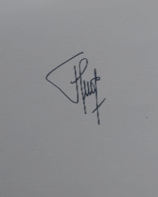
Output Kegitan Terhadap Mata Pelatihan
Keterkaitan Substansi Mata Pelatihan
Kontribusi terhadap Tusi organisasi
Penguatan Nilai Organisasi

